Bạn có đủ tự tin để đi làm?
Kinh ghiệm chuyên môn
Kỹ năng-Thái độ: Ngoại ngữ, giao tiếp, làm việc nhóm, kỹ năng giải quyết vấn đề, làm việc với áp lực, thái độ tích cực, trung thực, tự tin
Các yếu tố ảnh hưởng đến lương
Nhu cầu tuyển dụng: ảnh hưởng đến mức lương doanh nghiệp chịu chi cho vị trí mà mình cần. Rõ ràng trong thời điểm thiếu hụt nhân lực IT, mức lương đã thay đổi nhiều và nhanh hơn khoảng thời gian khi cung và cầu nhân lực không khác xa nhau lắm.
Technical background có thể làm ảnh hưởng đến mức lương bạn được trả: Mức lương của bạn có thể được doanh nghiệp đưa ra dựa trên ngôn ngữ lập trình hay công nghệ bạn nắm vững ví dụ lập trình viên Python có thể được trả cao hơn PHP, hay DevOps engineer có thể có mức lương cao hơn Front-end developer.
Sinh viên tốt nghiệp ngành KHMT có thể làm việc ở các phạm vi và lĩnh vực khác nhau như:
1. Chuyên viên phân tích, thiết kế, cài đặt các đề án công nghệ thông tin đáp ứng các ứng dụng khác nhau trong các cơ quan, công ty, trường học,....
2. Có thể làm việc với vai trò là một Chuyên viên lập dự án, lên kế hoạch, hoạch định chính sách phát triển các ứng dụng tin học, hoặc một lập trình viên phát triển các phần mềm hệ thống.
3. Làm việc trong các công ty sản xuất, gia công phần mềm trong nước cũng như nước ngoài. Làm việc tại các công ty tư vấn đề xuất giải pháp, xây dựng và bảo trì các hệ thống thông tin hoặc làm việc tại bộ phận công nghệ thông tin.
4. Cán bộ nghiên cứu khoa học và ứng dụng Công nghệ thông tin ở các viện, trung tâm nghiên cứu, cơ quan nghiên cứu của các Bộ, Ngành, các trường đại học, cao đẳng.
5. Giảng dạy các môn liên quan đến khoa học máy tính tại các trường đại học, cao đẳng, trung học chuyên nghiệp, dạy nghề và các trường phổ thông
Sau khi hoàn thành chương trình đào tạo, sinh viên có các kiến thức và kĩ năng sau:
Có kiến thức cơ bản và chuyên sâu về khoa học máy tính và công nghệ thông tin, có khả năng thiết kế các hệ thống xử lý tính toán phức tạp, các phần mềm có chất lượng khoa học và công nghệ cao, thử nghiệm, quản lý các hệ thống máy tính, các hệ thống tin học.
Có khả năng triển khai xây dựng các hệ thống ứng dụng tin học và phân tích, thiết kế xây dựng các phần mềm có giá trị thực tiễn cao, có tính sáng tạo, đặc biệt là các ứng dụng thông minh dựa trên việc xử lý tri thức, xử lý ngữ nghĩa và ngôn ngữ tự nhiên.
Có khả năng tự học học tập, phân tích độc lập và nghiên cứu các vấn đề chuyên sâu về lĩnh vực Công nghệ thông tin và ứng dụng liên quan; có thể tiếp tục học tập ở bậc đào tạo sau đại học
Có khả năng giải quyết các vấn đề phức tạp trong các tình huống nảy sinh trong quá trình làm việc, phân tích và đề xuất giải pháp phù hợp với thực tế để giải quyết. Có khả năng thiết lập các mục tiêu khả thi, lập kế hoạch phù hợp với điều kiện thực tế để hoàn thành công việc được giao.
Có khả năng giao tiếp xã hội, làm việc hợp tác, làm việc nhóm và làm việc trong một tổ chức; có khả năng vận dụng các kiến thức, kỹ năng và kinh nghiệm để giải quyết các tình huống nghề nghiệp khác nhau.
Có trình độ tiếng Anh tốt, có thể giao tiếp, làm việc với các chuyên gia, đồng nghiệp nước ngoài

1.3 Quan điểm xây dựng chương trình đào tạo
- Chương trình đào tạo được xây dựng dựa trên tầm nhìn, sứ mạng và triết lý giáo dục của Trường ĐH CNTT, phù hợp với nhu cầu của xã hội và có sự tham khảo các chương trình đào tạo tiên tiến trong và ngoài nước.
- Chương trình được xây dựng dựa trên chương trình đào tạo hiện hành và được cập nhật, bổ sung theo góp ý của các đồi tượng liên quan như doanh nghiệp, cựu sinh viên, sinh viên và giảng viên.
- Chương trình đào tạo ngành Khoa học máy tính mang tính liên ngành, tính nghiên cứu và tính ứng dụng cao, phù hợp với nhu cầu nhân lực Công nghệ thông tin của xã hội hiện nay.
- Chương trình đào tạo ngành Khoa học Máy tính được xây dựng theo học chế tín chỉ nhằm cung cấp nền tảng kiến thức, phương pháp tư duy và phong cách làm việc hiện đại, hiệu quả và định hướng khả năng ứng dụng của sinh viên.

1.4 Hình thức và thời gian đào tạo
- Hình thức đào tạo: Chính quy tập trung.
- Số tín chỉ đào tạo: 126 tín chỉ
- Cấp bằng: Cử nhân ngành Khoa học Máy tính.
- Thời gian đào tạo: 3.5 năm (gồm 7 học kỳ chính thức).

1.5 Sự khác biệt giữa chương trình Chính quy với chương trình cử nhân tài năng

1.5.1 Về chuẩn đầu ra
Chương trình cử nhân tài năng được xây dựng trên nền tảng chương trình đào tạo cử nhân chính quy ngành Khoa học máy tính, trong đó chuẩn đầu ra của chương trình đào tạo tài năng có những điểm khác biệt đặc trưng so với hệ đào tạo chính quy:
- Tính chuyên sâu trong các môn học: Chương trình đào tạo hệ cử nhân tài năng được thiết kế với yêu cầu về trình độ cao hơn và nội dung rộng hơn, sâu hơn theo hướng nâng cao, đặc biệt là ở các môn học thuộc chuyên ngành. Bên cạnh các bài giảng mang tính chất chuyên sâu, nội dung kiến thức của các môn học trong hệ tài năng có tính cập nhật cao hơn.
- Chất lượng của khóa luận tốt nghiệp: Sinh viên hệ tài năng được làm quen với nghiên cứu khoa học và tăng cường khả năng giải quyết vấn đề thông qua các chuyên đề nghiên cứu, đồ án chuyên ngành trước khi làm khóa luận tốt nghiệp. Do đó, khóa luận tốt nghiệp của sinh viên có giá trị khoa học cao hơn.
- Đề tài nghiên cứu và bài báo khoa học: Với việc tiếp cận với nghiên cứu từ sớm, sinh viên hệ tài năng có khả năng tham gia vào các đề tài nghiên cứu và có công bố kết quả nghiên cứu trên các tạp chí khoa học, báo cáo tại hội nghị khoa học chuyên ngành.

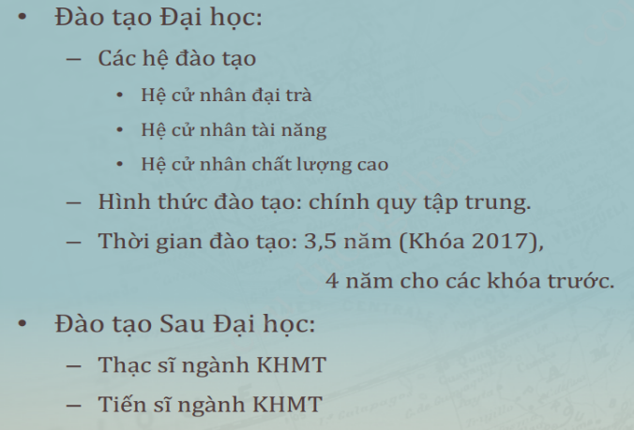
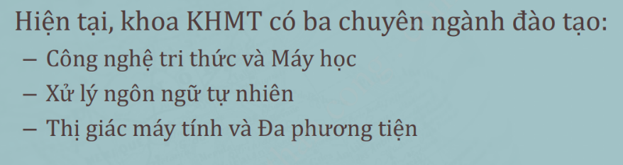
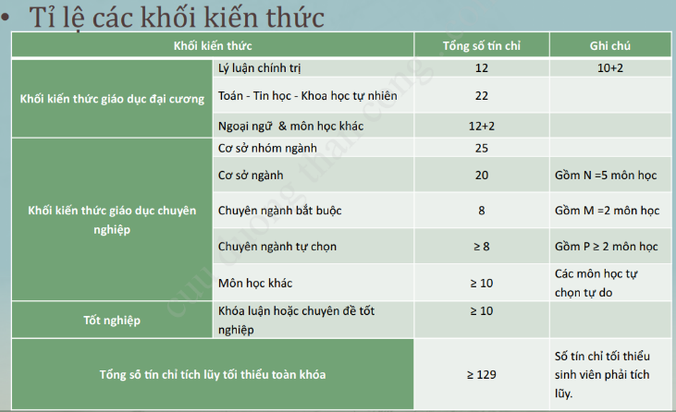

*Lập trình game: - Phát triển và triển khai phần mềm game; - Đảm bảo rằng thiết kế trò chơi được thực hiện đầy đủ và đạt được hiệu quả; -Tạo unit tests, quy trình xác nhận và ghi lại các thông số kỹ thuật; -Phối hợp chặt chẽ với Team Lead để tạo ra và bàn giao các task/ project cần thiết -Làm việc với với Quality Assurance, Game Producers, Game Designers, Artists và thiết kế âm thanh” *Kĩ năng cần có: Kinh nghiệm làm việc, phát triển sp game đầy đủ Thành thạo với C++ hoặc 1 trong các ngôn ngữ lập trình khác (Java, C, v.v.) Kiến thức sâu về API và thư viện Có kinh nghiệm về một hoặc nhiều chuyên ngành lập trình (AI, 3D Rendering, 3D animation, multiplayer/networking hoặc âm thanh) Cập nhật các xu hướng, kỹ thuật chơi game mới nhất, thực tiễn và công nghệ tốt nhất Có khả năng Debug và giải quyết các vấn đề kỹ thuật phức tạp xảy ra trong quá trình sản xuất trò chơi Làm việc với các thành viên nhóm để đáp ứng nhu cầu của một dự án Khả năng giải quyết vấn đề một cách sáng tạo và hiệu quả

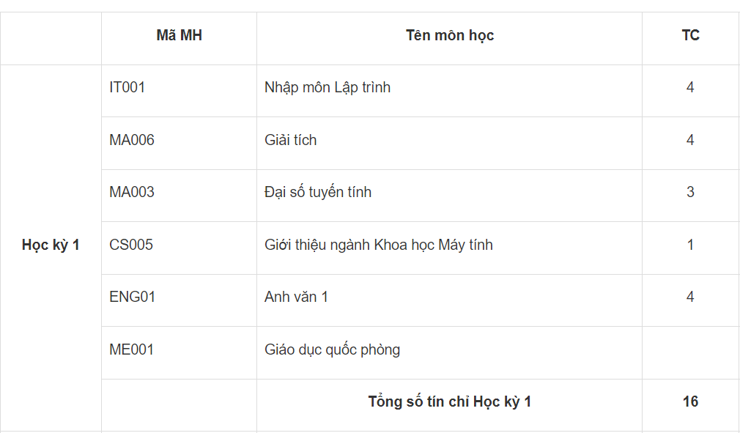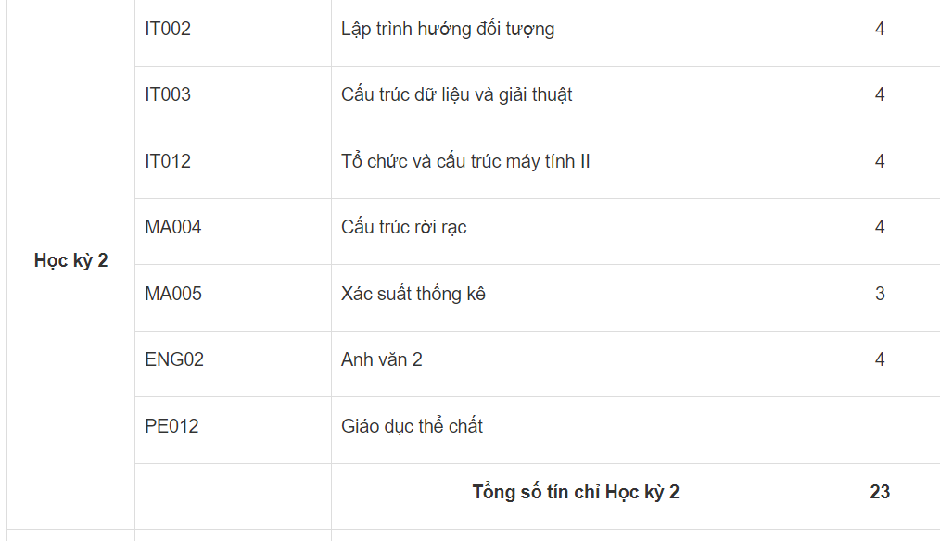

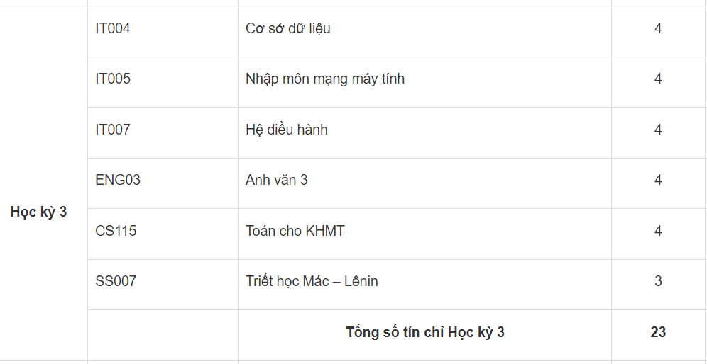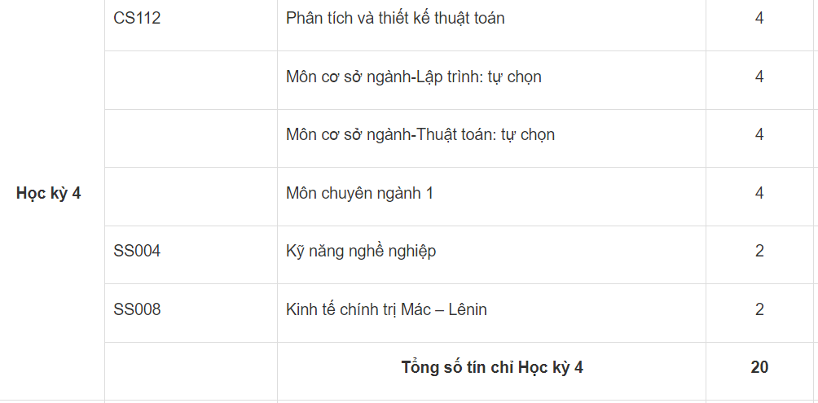
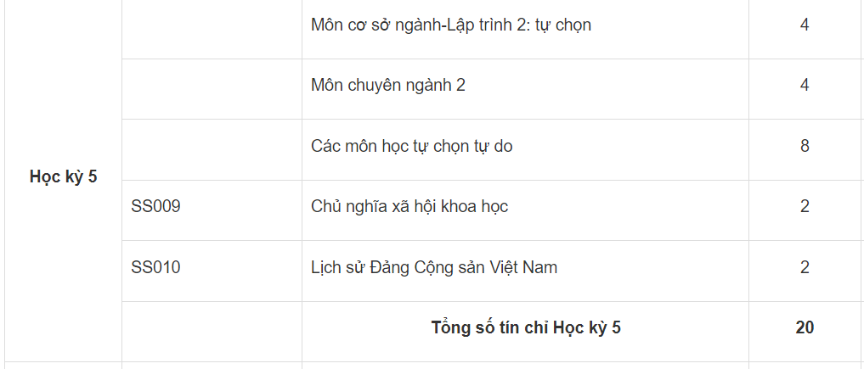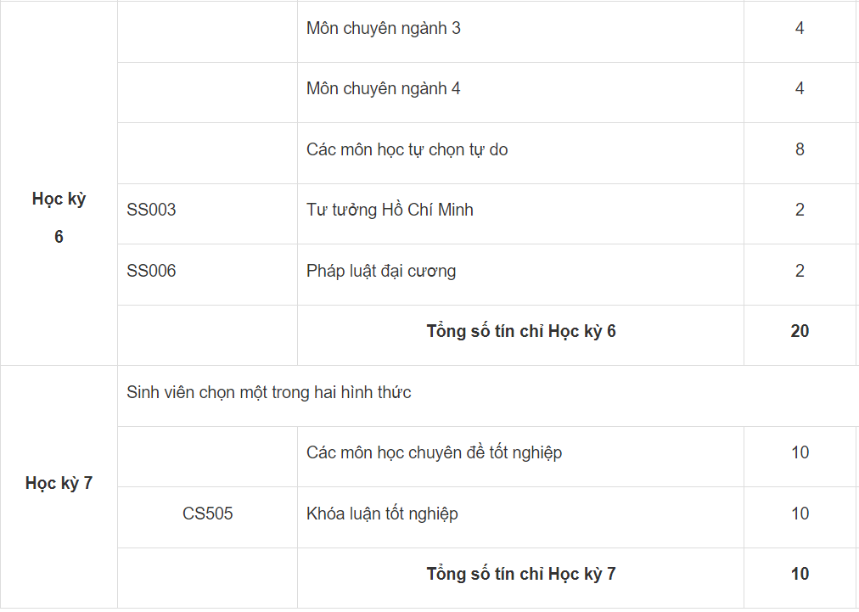

Theo đó, Khoa học máy tính sẽ chuyên sâu về công nghệ phần mềm và hệ thống thông tin. Người học sẽ giải quyết các vấn đề cơ bản về máy tính như toán rời rạc, giải thuật, cấu trúc dữ liệu, lập trình, cơ sở dữ liệu, kỹ thuật phần mềm, xử lý ngôn ngữ tự nhiên, trí tuệ nhân tạo…
Kỹ thuật Máy tính là ngành học có thể coi như lai giữa ngành Khoa học Máy tính và ngành Kỹ thuật Điện-Điện tử. Ngành học này hướng tới việc phát triển các hệ thống tính toán tích hợp tối ưu giữa phần cứng và phần mềm như hệ nhúng và IoT, mạng máy tính, an toàn – an ninh thông tin…
Khoa học Dữ liệu là tổng hòa của ngành toán (đặc biệt: xác suất, thống kê), khoa học máy tính (đặc biệt: học máy, khai phá dữ liệu, trí tuệ nhân tạo) và kiến thức chuyên môn, nghiệp vụ của một số lĩnh vực (ví dụ: quy hoạch đô thị, tài chính, ngân hàng, phân tích thị trường...)

Giáo dục KHÔNG phải là về việc đi tới lớp, đọc sách, ghi nhớ sự kiện, đỗ kì thi, và có việc làm, mà còn là học về thế giới xung quanh các em. Các em phải biết cái gì đang xảy ra trong công nghiệp và trong xã hội của các em rồi xác định vai trò của các em trong đó. Các em cần tự hỏi bản thân mình các em sẽ làm gì sau khi tốt nghiệp cũng như trách nhiệm của các em với bản thân các em, với gia đình các em, và với xã hội. Vì chúng ta đang sống trong “thế giới được kết nối” nơi mọi thứ đều tương tác với các thứ khác cho nên các em phải biết cái gì đang xảy ra trong thế giới và các biến cố hiện thời trong các ngành công nghiệp, doanh nghiệp khác và cách chúng tác động tới nước của các em.”
“Ngày nay có nhiều thông tin hữu dụng trên Internet nhưng các em phải chọn lọc chúng vì ích lợi của các em. Nếu các em muốn học thêm về công nghệ, có hàng nghìn websites mà các em có thể học từ đó. Nếu các em thích học về vũ trụ, các ngôi sao và mặt trăng, cũng có hàng nghìn website về chúng nữa. Có nhiều chủ điểm thế, nhiều tài liệu thế sẵn có và mọi điều các em cần là tận dụng ưu thế của điều đó thay vì phí thời gian quí giá vào những website về “ngôi sao điện ảnh” hay “ngôi sao nhạc rock” tầm thường rồi tham gia vào các đối thoại vô nghĩa trên Facebook. Là sinh viên, các em nên dành thời gian của mình để học nhiều nhất có thể được vì thời gian không chờ đợi. Không học cái gì đó hữu dụng BÂY GIỜ, trong vài năm tới các em sẽ phải đối diện với thực tại của việc lớn lên như “người dốt nát” nơi các em sẽ được bảo cho và phải tuân thủ theo bất kì cái gì, không có chọn lựa nào vì đó là cách duy nhất để sống. Cho dù các em không thích điều đó, các em sẽ làm gì?
“Là sinh viên, các em tới trườg để được giáo dục và học cái gì đó hữu dụng cho cuộc đời các em, không phải chỉ là thi đỗ kì thi và thu được mảnh giấy có tên là “bằng cấp.” Việc có giáo dục sẽ chuẩn bị cho các em dẫn dắt cuộc sống hữu ích, trở thành công dân tốt cho đất nước các em, và là người tốt hơn. Để làm điều đó các em cần lập kế hoạch nghề nghiệp sớm nhất có thể được và đặt mục đích giáo dục mà các em có thể đạt tới được. Một số trong các em có thể nghĩ mình vẫn còn bốn năm nữa để làm điều đó cho nên sao phải vội? Tại sao mình cần lập kế hoạch bây giờ? Nhưng không có mục đích giáo dục, làm sao các em biết đích đến của các em? Các em có thể du hành mà không có đích đến được không? Trong trường hợp đó, bất kì cái gì cũng có thể là đích đến và các em sẽ phạm nhiều sai lầm. Các em sẽ nhảy từ lĩnh vực học tập này sang lĩnh vực khác, hay học một lớp ở đây và một lớp ở kia mà không có chiều hướng nào. Đó là lí do tại sao chúng ta có nhiều người tốt nghiệp thất nghiệp ngày nay.
Việc biết mục đích giáo dục của các em hay chỗ các em sẽ đi sẽ giúp cho các em lập kế hoạch nghề nghiệp. Việc biết nghề nghiệp của các em sẽ giúp cho các em học các lớp hữu dụng mà có thể giúp phát triển tri thức và kĩ năng của các em. Bản kế hoạch nghề nghiệp là bản đồ giúp các em đến được đích đến của các em. Khi các em đi trên cuộc hành trình giáo dục, các em biết cái gì nằm ở phía trước, cái gì là con đường tốt nhất, cái gì là chướng ngại và các em cần làm cái gì. Và đó là lí do tại sao thầy tin mọi sinh viên đều phải đặt mục đích giáo dục của mình rồi thiết kế bản kế hoạch nghề nghiệp sớm nhất có thể được. Sau rốt, đó là cuộc sống của các em, đó là nghề nghiệp của các em, và chỉ các em mới có thể quyết định được phải làm gì với nó.”

Kỹ năng đầu tiên được Đại học Harvard chỉ ra là giao tiếp hiệu quả qua văn viết và văn nói. Theo thầy Hiếu, bây giờ đưa cho bất kỳ bạn nào chiếc micro, yêu cầu nói trong 15 phút về bất kỳ điều gì mà không cần chuẩn bị trước. Phần nói 15 phút đó thuyết phục được mọi người thì tức là thành công. Còn nếu không thu hút được một số người nghe, bạn đó thất bại. Giống như trong cuộc phỏng vấn xin học bổng kéo dài một tiếng nhưng trong 15 phút đầu không nói nổi vài câu thì chắc chắn trượt.
Văn viết cũng vậy. Nhiều học sinh, sinh viên thời nay chat hay bình luận trên mạng xã hội rất nhanh, nhưng khi cho viết một bài văn một trang về thế giới hiện tại là không viết được. "Nhìn vào bài viết, người ta có thể biết được tư duy và thói quen của người viết, biết bạn có dành thời gian tìm hiểu về thế giới không, có hay đọc sách không", thầy Hiếu diễn giải lý do thiếu kỹ năng giao tiếp qua văn viết và văn nói thì cánh cửa đi đến thành công khép lại.
Kỹ năng thứ hai là làm việc nhóm, thương lượng, quản lý khách hàng đối tác. Thực tế cho thấy rất nhiều học sinh đoạt giải quốc tế, học trường chuyên hàng đầu nhưng kỹ năng làm việc nhóm quá kém. Thầy Hiếu phân tích lý do là chủ nghĩa cá nhân quá cao. Đôi khi vì ghét nhau, chơi theo bè, làm theo bè nhóm nên khi được xếp vào nhóm với những người không ưa, chiến tranh bắt đầu bùng nổ.
Một kỹ năng cần thiết khác là tư duy đa chiều, bao gồm sáng tạo, phản biện, tự học. Theo thầy Hiếu, học thêm không có gì là xấu, khi không hiểu bài thì cần học thêm. Thế nhưng, học sinh cần biết ở đại học không có khái niệm học thêm hay thuê gia sư, đi làm cũng không có lớp học đi làm. Vì vậy, nếu học thêm mà không có năng lực tự học, tự nghiên cứu thì chỉ học tốt cấp ba ở Việt Nam
Thứ cần thiết tiếp theo là tính cách (đạo đức, sự độc lập, độ tin cậy). Chẳng hạn, chi phí học tập một năm ở nước ngoài là 80.000 USD. Các trường chỉ có một tiếng để xem xét bạn có xứng đáng được tặng số tiền đó không. Họ phải cân nhắc lựa chọn người đáng tin cậy, độc lập, có đạo đức, chắc chắn không đùng đùng đòi nghỉ giữa chừng. Vì vậy, nếu không thể hiện được bạn có những điều trên, nhà tuyển sinh hay nhà tuyển dụng không có lý do gì để nhận và hỗ trợ bạn,
Ngoài năm kỹ năng kể trên, học sinh, sinh viên cũng cần có năng lực lãnh đạo (cố vấn, giám sát, quản lý dự án) để thành công trong tương lai. Điều này cần được tôi luyện nhiều trong thời gian học đại học.

DU HỌC:
Du học hiểu biết về một nền văn hóa khác trong tầm tay:
Đi du học là phương thức tối ưu nhất để học một ngôn ngữ mới:
Không có cách nào tốt và hữu hiệu hơn để học một ngôn ngữ hơn là đắm mình trong nguồn văn hóa sử dụng chính ngôn ngữ mà bạn đang học. Bạn được bao bọc bởi thứ ngôn ngữ đó trong đời sống hằng ngày, nhìn, nghe, nói và sử dụng.
Là du học sinh, bạn bè của bạn đến từ khắp năm châu:
Du học mang tới cơ hội đi du lịch và nhìn ngắm thế giới:
Du học giúp bạn hiểu rỏ hơn về chính bản thân mình:
Cựu du học sinh khi trở về quê hương mang theo nhiều ý tưởng mới, nhận thức mới về chính bản thân họ và văn hóa cá nhân của họ. Việc du học thường thách thức du học sinh cân nhắc lại niềm tin và các giá trị của chính họ. Trải nghiệm có thể sẽ cũng cố các giá trị sẵn có, cũng có thể thay đổi hay từ bỏ các giá trị đó, và thay vào đó là các khái niệm và nhận thức mới. Sự tiếp xúc với nền văn hóa mới giúp du học sinh nhìn vào nền văn hóa của chính họ thông qua con mắt hoàn toàn mới.
6. Du học giúp bạn phát triển các kĩ năng và kinh nghiệm mới:
Du học mang đến những kinh nghiệm mà trường lớp, sách vở không thể nào cung cấp cho bạn. Bị bao vây bởi một môi trường hoàn toàn xa lạ sẽ không tránh khỏi những sợ hãi lúc ban đầu, nhưng cũng không kém phần hồi hộp và phấn khởi. Đó chính là cơ hội để bạn khám phá khả năng và thế mạnh mới của bản thân, chinh phục thử thách mới, và đối đầu với nhiều vấn đề
Du học mở rộng tầm nhìn của bạn về thế giới:
So với các công dân của hầu hết các nước khác, đa số người Việt thường không có nhiều hiểu biết về thế giới bên ngoài. Du học sinh khi trở về thường có quan điểm rộng mở và ít có thành kiến đối với con người và các quốc gia khác.
8. Du học cho bạn cơ hội để thoát ra khỏi thói quen học tập của chính bạn.
Học tập ở nước ngoài sẽ có nhiều yếu tố và phương pháp khác hẳn với thói quen và phương thức học tập của bạn được hình thành khi còn ở nhà. Bạn có thể làm quen với một hệ thống giáo dục hoàn toàn mới và bạn sẽ có cơ hội để có các khóa học không được cung cấp trong hệ thống giáo dục của bạn. Đó cũng là một cơ hội tuyệt vời để thoát ra khỏi sự đơn điệu của các thói quen bạn có đã theo nhiều năm học tập
Du học làm tăng giá trị bằng cấp của bạn:
Khi học tập tại nước ngoài, bạn có thể chọn các môn học bạn sẽ chẳng bao giờ có cơ hội học tại nước nhà. Thêm vào đó, học tại nước ngoài mang tới cho bạn khả năng ngôn ngữ giúp ích cho việc học học thêm ngôn ngữ thứ 2 hay thứ 3, học một ngôn ngữ mới giờ đây không còn là việc quá khó khăn nằm ngoài khả năng của bạn.
10. Du học giúp bạn tăng khả năng và cơ hội việc làm:
Việt Nam đang trong thời kì mở cửa, thu hút nhiều nhà đầu tư nước ngoài, và có nhu cầu cao cho lực lượng lao động tiên tiến, được đào tạo bài bản, có khả năng quản lý và làm việc trong các dự án liên doanh, hợp tác với các quốc gia khác trên thị trường quốc tế.
Thông qua sự nhìn nhận và đánh giá của các nhà tuyển dụng, du học sinh thường năng động, độc lập, sẵn sàng chấp nhận thử thách, và có khả năng đương đầu với nhiều vấn đề và tình huống khó khăn. Với kinh nghiệm học tập, làm việc và sinh sống tại nước ngoài của bạn, khả năng thương thuyết với đối tác đến từ nền văn hóa khác, sử dụng một ngôn ngữ khác, sẽ đặt bạn ở một vị trí cao hơn so với số đông các ứng viên khác cho công việc mơ ước của bạn

